Kl. VII
05.05.(wt.)
1. Jęz. angielski
Topic: Listening and speaking. (str. 96-97)
- w ćw. A (96) należy połączyć wyrażenia o podobnym znaczeniu
- w ćw. C połącz obrazki z wyrazami
Przepisz i przetłumacz wyrażenia z części „useful expressions” ze str 97
- w ćw. B (97) należy uzupełnić dialog
- zrób ćw. B ze str. 72 w zeszycie ćwiczeń
2. Historia
Temat: Odrodzenie Rzeczypospolitej.
- przeczytaj pierwszy temat z rozdziału VII, zrób notatkę do zeszytu (str. 268) oraz zadania z zeszytu ćwiczeń.
- dla utrwalenia obejrzyj materiał:
https://epodreczniki.pl/a/sprawa-polska-na-konferencji-wersalskiej/DYXM5OIZR
https://epodreczniki.pl/a/walka-o-ksztalt-polityczny-panstwa-polskiego-konstytucja-marcowa/DM2G1ETrR
3. Geografia
Temat: Usługi w Polsce- podsumowanie działu.
Proszę wykonać podsumowanie działu z podręcznika .
4. Wych. fiz.
Temat: Indeks sprawności fizycznej – siła mięśni brzucha
- wykonaj ćwiczenia:
https://www.youtube.com/watch?v=kwwbXHfHgz8
5. Jęz. polski
Temat: „Wyobraźnia”- podsumowanie rozdziału 5.
Proszę wykonać w programie word ćwiczenia 1-13 str. 243/244 i przesłać odpowiedzi na e-mail nauczyciela.
6. Jęz. niemiecki
Temat na 5.05.2020 r.
- Schreibe das Thema ins Heft!
Adjektivsteigerung – Übungen. – Stopniowanie przymiotnika – ćwiczenia.

- Przypomnij sobie zasadę stopniowania przymiotników. Spójrz na grafikę oraz notatki w zeszycie.
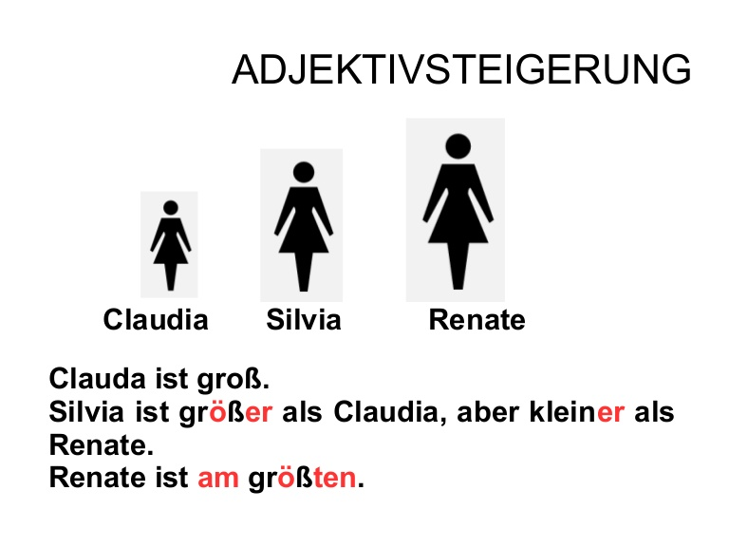
- Przypomnij sobie zwroty z ostatniej lekcji i spójrz na grafikę.
genauso .... wie - tak samo jak
als - niż
so.... wie - tak jak

Na spotkaniu online uzupełnimy ją i zapiszecie zdania w zeszycie.

W piątek kartkówka z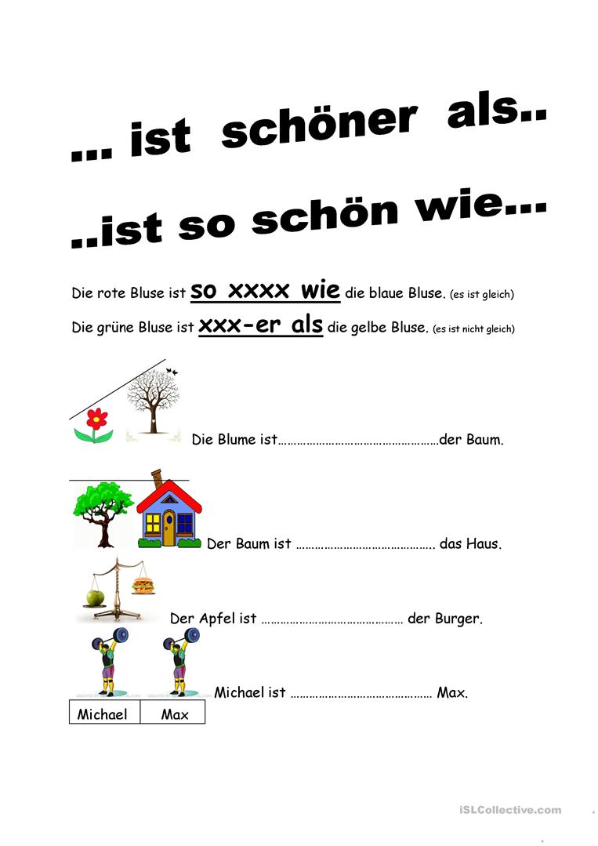e stopniowania przymiotników. Szczegóły na spotkaniu online.

7. Wdżwr
Temat: Rozmnażanie się człowieka.
https://www.youtube.com/watch?v=n36YaPncXu4

